Нахождение части от числа | Нахождение части от числа
  $$\begin{aligned}1−а \\ \frac{m}{n}−?\end{aligned}$$
  $$в=а:\text{100}⋅m$$
Нахождение числа по его части | Нахождение числа по его части
  $$\begin{aligned}1−? \\ \frac{m}{n}−в\end{aligned}$$
  $$\begin{aligned}\text{100}\text{\%}−? \\ m\text{\%}−в\end{aligned}$$
  $$а=в:m⋅\text{100}$$
Какую часть одно число составляет от другого (в от а) | 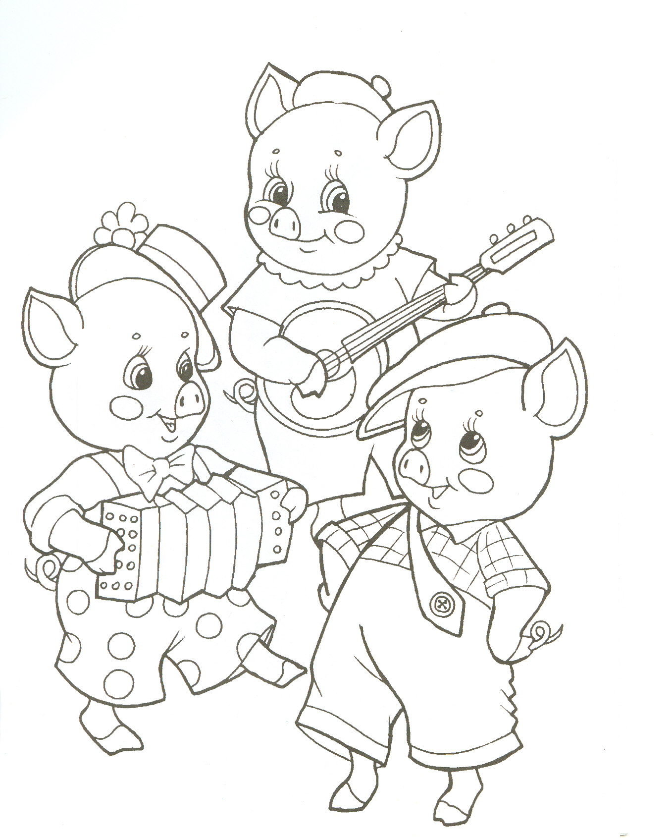
  $$\begin{aligned}1−а \\ ?−в\end{aligned}$$

Нахождение части от числа | Нахождение части от числа
  $$\begin{aligned}1−а \\ \frac{m}{n}−?\end{aligned}$$
  $$в=а:\text{100}⋅m$$
Нахождение числа по его части | Нахождение числа по его части
  $$\begin{aligned}1−? \\ \frac{m}{n}−в\end{aligned}$$
  $$\begin{aligned}\text{100}\text{\%}−? \\ m\text{\%}−в\end{aligned}$$
  $$а=в:m⋅\text{100}$$
Какую часть одно число составляет от другого (в от а)

$$\begin{aligned}1−а \\ ?−в\end{aligned}$$

